浙江明顺精密机械科技有限公司建设项目
竣工环境保护
验收监测报告

浙江明顺精密机械科技有限公司
2024年3月
目 录
一、项目概况 1
二、验收监测依据 2
三、项目建设情况 3
3.1地理位置及周围环境 3
3.2批建变化 3
3.3主要设备和原辅料 4
3.4公用工程 5
3.5 生产工艺流程 5
四、环境保护设施 7
4.1 污染源及污染物分析和污染治理措施 7
4.2 环保投资 7
4.3 环评及批复意见在工程实施中的落实情况 8
五、环评结论及批复意见 10
六、验收执行标准 11
6.1 噪声 11
6.2 废水 11
七、验收监测内容 12
7.1 监测目的 12
7.2 监测内容 12
八、质量保证和质量控制 13
8.1监测分析方法 13
8.2质量保证和质量控制 13
九、验收监测结果 14
十、验收监测结论 17
10.1 结论 17
10.2 建议 18

附件1 环评批文
附件2 企业生产报表
附件3 承诺
附件4 购销合同
附件5 生活垃圾证明
附件6 危险固废处置协议
附件7 网上公示截图
附件8 检测报告（含检测布点图）
附件9 排污证回执
附件10 危废仓库照片
附件11 建设项目竣工和调试开始时间公示照片
附件12建设项目工程竣工环境保护“三同时”竣工验收登记表

一、项目概况
- 项目名称：浙江明顺精密机械科技有限公司建设项目
- 建设单位：浙江明顺精密机械科技有限公司
- 建设性质：新建
- 项目位置：本项目位于杭州市萧山区新街街道塘芝沙路338号3幢301-131号
- 环境影响报告书（表）编制单位与完成时间、审批部门、审批时间与文号
浙江明顺精密机械科技有限公司位于萧山区新街街道塘芝沙路338号3幢301-131号，租用杭州华创实业有限公司所属工业用房，面积1720m²，为合法建筑。建设规模为年产机械零部件、通用零部件250t。
于2023年进行过环境影响评价，并经杭州市生态环境局萧山分局审批，取得批复（萧环建[2023]190号）。
- 开工、竣工、调试时间
本项目开工日期为2023年12月，竣工日期为2023年12月，调试时间为2024年1月-2024年5月。
- 验收工作由来
现项目按照相关要求已经竣工，环保设施也已经稳定运行。建设过程中未发生重大变动。
2024年1月我公司委托浙江杭邦检测技术有限公司承担本项目环境保护设施竣工验收监测。我公司在此基础上编制了环保设施竣工验收监测报告。

二、验收监测依据
- 《建设项目环境保护管理条例》，国务院令第253号，1998年11月29日发布，根据2017年7月16日《国务院关于修改〈建设项目环境保护管理条例〉的决定》修订，2017年10月1日起施行；
- 《建设项目竣工环境保护验收暂行办法》，环境保护部，国环规环评 [2017] 4号，2017年7月26日；
- 《浙江省环境保护局建设项目环境保护“三同时”管理办法》，浙江省环境保护局浙环发[2007]12号；
- 《浙江省环境保护厅建设项目竣工环境保护验收技术管理规定》，浙江省环境保护厅浙环发[2009]89号文；
- 《浙江省建设项目环境保护管理办法》，浙江省政府令第364号，2018年3月1日；
- 《建设项目竣工环境保护验收技术指南 污染影响类》的公告，公告2018年第9号，生态环境部，2018年05月15日 ；
- 《污染影响类建设项目重大变动清单(试行》》的通知，生态环境部办公厅，环办环评函[2020]688号，2020年12月13日；
- 检验检测报告，HJ24035；
- 《浙江明顺精密机械科技有限公司建设项目环境影响报告表》，2023年；
- 《浙江明顺精密机械科技有限公司建设项目环境影响报告表审批意见的函》，2023年。

三、项目建设情况

3.1地理位置及周围环境
项目东面、北面、南面、西面均为厂房。最近的住户位于本项目西北侧，距离本项目厂界约215米。

3.2批建变化
表3-1批建变化情况
类别 | 环评内容 | 建设情况 | 变化情况
地址 | 萧山区新街街道塘芝沙路338号3幢301-131号 | 萧山区新街街道塘芝沙路338号3幢301-131号 | 无
规模 | 年产机械零部件、通用零部件250t | 年产机械零部件、通用零部件250t | 无
设备 | 具体见表3-2 | 具体见表3-2 | 取消了清洗机，其他不变
原辅料 | 具体见表3-3 | 具体见表3-3 | 取消了清洗剂，其他不变
工艺 | 具体见图3-1 | 具体见图3-1 | 取消了清洗工序，其他不变
污染治理措施 | 生活污水经化粪池处理达到三级标准后纳管。  噪声防治措施为加强设备维护，加强隔声防振。  本项目产生的固废为金属边角料、沾有切削液的废金属、废切削液、废切削液桶、废清洗剂桶、废油桶、废洗涤液、清洗废渣和生活垃圾。生活垃圾由环卫部门统一收集清运。金属边角料由厂家收集后出售给物资公司综合利用。沾有切削液的废金属、废切削液、废切削液桶、废清洗剂桶、废油桶、废洗涤液、清洗废渣属于危废，委托有资质单位进行处理。  焊接工段设移动式焊接烟尘净化器，并在车间设置排气扇，保持车间通风。 | 生活污水经化粪池处理达到三级标准后纳管。  噪声防治措施为加强设备维护，加强隔声防振。  本项目产生的固废为金属边角料、沾有切削液的废金属、废切削液、废切削液桶、废油桶和生活垃圾。生活垃圾由环卫部门统一收集清运。金属边角料由厂家收集后出售给物资公司综合利用。沾有切削液的废金属、废切削液、废切削液桶、废油桶属于危废，委托有资质单位进行处理。  焊接工段设移动式焊接烟尘净化器，并在车间设置排气扇，保持车间通风。 | 取消了清洗工序，因此实际不产生废清洗剂桶、废洗涤液、清洗废渣。

3.3主要设备和原辅料
表3-2主要设备一览表 单位：台
序号 | 设备名称 | 型号 | 已批数量（单位：台） | 实际数量（单位：台）
1 | 氩弧焊机 | VRTP400 | 5 | 5
2 | 气保焊机 | NB-350 | 1 | 1
3 | 气保焊机 | CC/CV500 | 1 | 1
4 | 光纤激光手持焊接机 | SUP1500 | 1 | 1
5 | 卷板机 |  | 1 | 1
6 | C02保护焊机 | NBC350 | 2 | 2
7 | OTC焊机 | 500电源 | 1 | 1
8 | 自动焊接机 |  | 1 | 1
9 | 手持激光焊机 | 1500W | 1 | 1
10 | 双目显微镜 | SZM7045 | 2 | 2
11 | 显微镜/屏 | H1602ST | 1 | 1
12 | 影像测量仪 | YF-2010 | 1 | 1
13 | 氦质谱检漏仪 | SFJ-231B | 1 | 1
14 | 液晶全自动振动时效机 | LM-10Y0-20吨 | 1 | 1
15 | 立式加工中心 | HS-1160 | 10 | 10
16 | 立式加工中心 | HS-T6 | 10 | 10
17 | 钻孔机 | HS-855 | 15 | 15
18 | 中走丝线切割 | DK7732 ZTS | 20 | 20
19 | 车床 | M06JC-II | 5 | 5
20 | 超声波清洗机 |  | 1 | 0

表3-3 项目主要原辅材料消耗
序号 | 主要原辅材料源名称 | 本项目主要原辅材料审批用量 | 本项目主要原辅材料实际用量
1 | 钢板 | 100t/a | 100t/a
2 | 铁 | 100t/a | 100t/a
3 | 铜 | 30t/a | 30t/a
4 | 铁镍合金 | 4.5t/a | 4.5t/a
5 | 铝 | 30t/a | 30t/a
6 | 焊丝 | 5t/a | 5t/a
7 | 焊条 | 2t/a | 2t/a
8 | 二氧化碳瓶 | 0.3t/a | 0.3t/a
9 | 氧气瓶 | 0.2t/a | 0.2t/a
10 | 氩气 | 2t/a | 2t/a
11 | 水性清洗剂 | 0.03t/a | 0
12 | 设备润滑用的机油 | 0.17t/a | 0.17t/a
13 | 金属切削液 | 0.5t/a | 0.5t/a

3.4公用工程
⑴给排水
①给水
本项目用水全部由萧山自来水公司水网供给，主要提供给生产用水、职工生活用水及消防给水，并按有关要求配置并执行。
②排水
本项目排水实行雨污分流制。本项目污水经预处理达到《污水综合排放标准》(GB8978-1996)三级标准后纳入污水管网。
⑵供电
本项目用电主要由萧山区供电局提供。

3.5 审批的生产工艺流程

注：生产工艺较为简单，主要为钢板、铝、铜、铁、铁镍合金金属切割下料后经车床、卷边机、加工中心、钻床进行机械加工、焊接、振动（除应力）、检验合格后进行清洗、清洗后自然晾干装配即可，不合格的再返回进行机械加工。
振动使用的振动时效机，是一种通过共振原理，对金属构件的内应力进行消除、均化的应力消除设备。
实际取消了清洗晾干工序。其他不变。

四、环境保护设施

4.1 污染源及污染物分析和污染治理措施
（1）废气
本项目废气主要为焊接烟尘。配套移动式烟尘净化器，焊接废气经净化处理后无组织排放。以下为移动式烟尘净化器的照片：
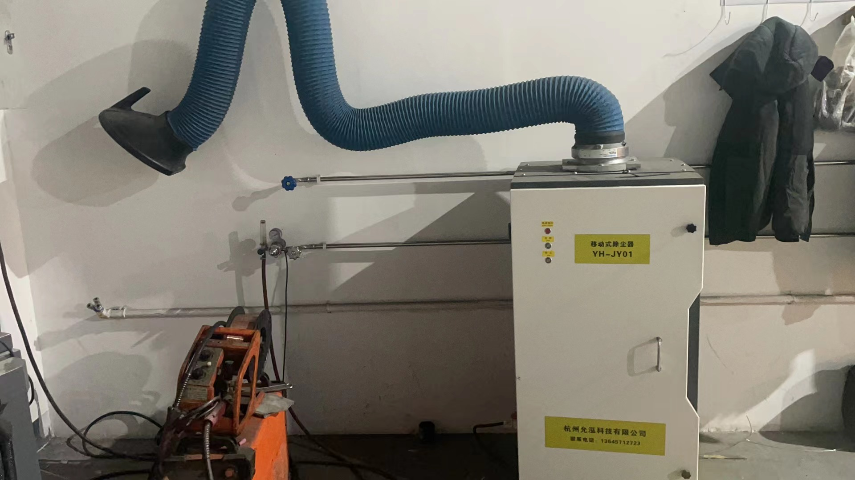（2）废水
本项目无工艺废水，产生的废水为生活污水。生活污水经化粪池处理后达到三级标准纳入污水管网。
（3）噪声
本项目噪声主要来源于数控车床、加工中心等。加强设备维护，加强隔声防振。
（4）固废
本项目产生的固废为金属边角料、沾有切削液的废金属、废切削液、废切削液桶、废油桶和生活垃圾。生活垃圾由环卫部门统一收集清运。金属边角料由厂家收集后出售给物资公司综合利用。沾有切削液的废金属、废切削液、废切削液桶、废油桶属于危废，委托有资质单位进行处理。

4.2 环保投资
本项目实际环保投资约20万元，主要为废水纳管处理费、危险固废仓库建设、危险固废委托处理费用等，占项目总投资1000万元的2%。

4.3 环评及批复意见在工程实施中的落实情况
环评及批复意见在工程实施中的落实情况见表4-1。

表4-1 环评及批复要求落实情况
项目 | 环评及批复要求  萧环建[2023]190号 | 实际落实情况
项目选址与内容 | 浙江明顺精密机械科技有限公司位于萧山区新街街道塘芝沙路338号3幢301-131号，审批规模为年产机械零部件、通用零部件250t。 | 本项目位于萧山区新街街道塘芝沙路338号3幢301-131号，实际生产规模年产机械零部件、通用零部件250t，与环评及批复相符。
废 水 | 实行雨污分流、清污分流，污水必须经处理达到《污水综合排放标准》（GB8978-1996）三级标准后纳入城市污水管网。 | 已落实。本项目无工艺废水，产生的废水为生活污水。生活污水经化粪池处理后达到三级标准纳入污水管网。2024年1月15日-1月16日监测周期内，浙江明顺精密机械科技有限公司生活污水中pH值、悬浮物、化学需氧量排放可满足《污水综合排放标准》（GB8978—1996）中三级标准，氨氮排放符合《工业企业废水氮、磷污染物间接排放限值》（DB33/887-2013）中限值要求。
噪 声 | 厂内高噪声设备合理布局，远离敏感点，采取隔声降噪减振措施，确保厂界噪声达标。严禁噪声扰民。 | 已落实。2024年1月15日-1月16日监测周期内，浙江明顺精密机械科技有限公司厂界噪声排放能符合《工业企业厂界环境噪声排放标准》(GB12348-2008)中的 2 类标准。
固体废弃物 | 固体废弃物必须分类妥善处置，禁止随意丢弃或焚烧，不得产生二次污染。 | 已落实。本项目产生的固废为金属边角料、沾有切削液的废金属、废切削液、废切削液桶、废油桶和生活垃圾。生活垃圾由环卫部门统一收集清运。金属边角料由厂家收集后出售给物资公司综合利用。沾有切削液的废金属、废切削液、废切削液桶、废油桶属于危废，委托有资质单位进行处理。
废气 | 焊接废气经收集处理达到《大气污染物综合排放标准》(GB16297-1996)中相关标准后排放。 | 焊接工段设移动式焊接烟尘净化器，焊接废气经净化处理后无组织排放。2024年1月15日-1月16日监测周期内，浙江明顺精密机械科技有限公司厂界无组织颗粒物监测结果均符合《大气污染物综合排放标准》（GB16297-1996）要求。

五、环评结论及批复意见
浙江明顺精密机械科技有限公司拟建于萧山区新街街道塘芝沙路338号3幢301-131号，租用杭州华创实业有限公司所属工业用房，面积1720m²，为合法建筑。购置超声波清洗机1台、加工中心20台等设备，本项目实施后，将实现年产机械零部件、通用零部件250t的生产规模。工艺涉及机械加工、焊接和清洗。
本项目投产后，项目排放的各类污染物能达到国家、省规定的污染物排放标准，符合总量控制要求，项目周边环境质量能够维持现状，不会对周边环境敏感点产生明显影响。
综合分析，项目建设符合杭州市“三线一单”生态环境分区管控要求，排放污染物能符合国家、省规定的污染物排放标准和重点污染物排放总量控制要求，符合区域相关规划要求，符合国家和地方产业政策要求，企业采取必要的风险防范对策和应急措施后，项目环境风险能够控制在可接受范围内。
从环保审批原则及环境保护角度分析，项目在此地建设实施是可行的。

六、验收执行标准

6.1 噪声
厂区周围执行《工业企业厂界环境噪声排放标准》（GB 12348-2008）中的2类标准。具体标准值见表6-1。

表6-1《工业企业厂界环境噪声排放标准》（GB12348-2008）
Leq：dB（A）
声环境功能区类别 | 昼 间
2类 | 60

6.2 废水
本项目废水排放执行《污水综合排放标准》（GB8978—1996）中三级标准，具体见表6-2。
表6-2 污水综合排放标准（GB8978-1996）
污染物名称 | 三级 | 单位
pH | 6～9
COD_{Cr} ≤ | 500 | mg/L
SS ≤ | 400 | mg/L
NH₃-N ≤ | 35 | mg/L
动植物油≤ | 100 | mg/L
磷酸盐（以 P 计） | 8 | mg/L
NH₃-N、磷酸盐（以 P 计）纳管参考《工业废水氮、磷污染物间接排放限值》(DB33/887-2013)。

6.3 废气
本项目废气为焊接烟尘，为无组织排放，厂界排放执行《大气污染物综合排放标准》（GB16297-1996）中无组织排放标准。具体标准值见表6-3。
表6-3 大气污染物综合排放标准（GB16297-1996）
污染物 | 最高允许排放浓度(mg/m3) | 最高允许排放速率，kg/h |  | 无组织排放监控浓度限值
污染物 | 最高允许排放浓度(mg/m3) | 排气筒高度，m | 二级 | 监控点 | 浓度，mg/m³
颗粒物 | 120（其他） | 15 | 3.5 | 周界外浓度最高点 | 1.0

七、验收监测内容

7.1 监测目的
通过现场监测、调查，考核该项目环保设施的建设、运行各项指标是否达到工程设计指标；运行情况及处理效率是否达到设计要求；该项目环保治理措施的落实情况；检查项目环境管理情况是否规范，检查排污口是否规范，提出存在问题及对策措施。

7.2 监测内容
根据本项目实际情况，对本项目外排废水；厂界无组织颗粒物；厂界噪声进行了监测。

八、质量保证和质量控制

8.1监测分析方法
样品类别 | 检测项目 | 检测依据
废水 | pH值 | 水质 pH值的测定 电极法 HJ 1147-2020
废水 | 化学需氧量 | 水质 化学需氧量的测定 重铬酸盐法 HJ 828-2017
废水 | 氨氮 | 水质 氨氮的测定 纳氏试剂分光光度法 HJ 535-2009
废水 | 悬浮物 | 水质 悬浮物的测定 重量法 GB/T 11901-1989
无组织废气 | 总悬浮颗粒物 | 环境空气 总悬浮颗粒物的测定 重量法 HJ 1263-2022
噪声 | 工业企业厂界环境噪声 | 工业企业厂界环境噪声排放标准 GB 12348-2008

8.2质量保证和质量控制
为了确保监测数据具有代表性、可靠性、准确性，在本次监测中应对检测全过程包括布点、采样、实验室分析、数据处理等各环节进行严格的质量控制。具体要求如下：
（1）验收监测中及时了解生产工况情况，保证监测过程中工况达到设计规模的75%以上。
（2）合理布设监测点位，保证各监测点位布设的科学性和可比性。
（3）现场采样、分析人员须经技术培训、安全教育持证上岗后方可工作。
（4）本次监测所用仪器、量器均为计量部门鉴定认证和分析人员校准合格的。
（5）监测分析方法采用国家颁布的标准（或推荐）分析方法。
（6）监测报告实行三级审核。

九、验收监测结果
9.1生产工况
2024年1月浙江杭邦检测技术有限公司对公司建设项目进行了环保设施竣工验收监测。
监测期间生产负荷见表9-1。
表9-1 监测期间本项目生产负荷
监测工况 | 现场监测期间，2024年1月15日产机械零部件、通用零部件0.75t。2024年1月16日产机械零部件、通用零部件0.75t。生产负荷为90%，达到实际达产规模的75%，符合竣工验收条件。符合竣工验收条件。
备注 | 全年工作300天

9.2环保设施调试运行效果
各项环保措施正常运转。
9.3污染物排放监测结果

9.3.1噪声监测
9-2 噪声检测数据表
检测点位 | 检测日期 | 主要声源 | 检测时间 | Leq dB(A) | Lmax dB(A)
厂界1 △1# | 2024-1-15 | 厂内设备 | 昼间（12:44-12:49） | 59 | 80.1
厂界2 △2# | 2024-1-15 | 厂内设备 | 昼间（12:52-12:57） | 59 | 75.9
厂界1 △1# | 2024-1-16 | 厂内设备 | 昼间（10:12-10:17） | 57 | 80.6
厂界2 △2# | 2024-1-16 | 厂内设备 | 昼间（10:19-10:24） | 56 | 69.1

2024年1月15日-1月16日监测周期内，浙江明顺精密机械科技有限公司厂界噪声排放能符合《工业企业厂界环境噪声排放标准》(GB12348-2008)中的 2 类标准。

9.3.2废水监测
（1）监测点
位于生活污水排放口
（2）监测时间
为2024年1月15日-1月16日
（3）监测项目及频次
监测项目为pH值、氨氮、化学需氧量、悬浮物，
频次为一天一次，每天取4个样品。
9-3 废水检测数据表
单位：mg/L（pH值无量纲）
检测点 | 采样日期 | 样品性状 | 采样频次 | pH值  （无量纲） | 水温  （℃） | 化学需氧量（mg/L） | 悬浮物  （mg/L） | 氨氮  （mg/L）
废水排放口☆1# | 2024-1-15 | 微黄、微浊、微臭 | 第一次 | 7.7 | 5.4 | 473 | 25 | 25.8
废水排放口☆1# | 2024-1-15 | 微黄、微浊、微臭 | 第二次 | 7.8 | 6.0 | 485 | 26 | 26.4
废水排放口☆1# | 2024-1-15 | 微黄、微浊、微臭 | 第三次 | 7.8 | 6.1 | 486 | 24 | 25.7
废水排放口☆1# | 2024-1-15 | 微黄、微浊、微臭 | 第四次 | 7.7 | 5.6 | 477 | 22 | 24.7
废水排放口☆1# | 2024-1-16 | 微黄、微浊、微臭 | 第一次 | 7.8 | 6.4 | 478 | 23 | 28.1
废水排放口☆1# | 2024-1-16 | 微黄、微浊、微臭 | 第二次 | 7.9 | 6.7 | 486 | 26 | 26.7
废水排放口☆1# | 2024-1-16 | 微黄、微浊、微臭 | 第三次 | 7.8 | 6.9 | 491 | 24 | 27.0
废水排放口☆1# | 2024-1-16 | 微黄、微浊、微臭 | 第四次 | 7.9 | 6.8 | 484 | 23 | 27.6
2024年1月15日-1月16日监测周期内，浙江明顺精密机械科技有限公司生活污水中pH值、悬浮物、化学需氧量排放可满足《污水综合排放标准》（GB8978—1996）中三级标准，氨氮排放符合《工业企业废水氮、磷污染物间接排放限值》（DB33/887-2013）中限值要求。

9.3.3无组织废气监测
（1）监测点
位于厂界四周，共设置4个监测点。
（2）监测时间
为2024年1月15日-1月16日
（3）频次
频次为一天三次。
表9-4 厂界废气检测数据结果
检测点位 | 采样日期 | 样品性状 | 检测项目 | 检测结果 |  |  | 单位
 |  |  |  | 第一次 | 第二次 | 第三次 | 单位
厂界上风向○1# | 2024-1-15 | 滤膜样 | 总悬浮颗粒物 | 0.104 | 0.105 | 0.134 | mg/m³
厂界下风向○2# | 2024-1-15 | 滤膜样 | 总悬浮颗粒物 | 0.170 | 0.176 | 0.206 | mg/m³
厂界下风向○3# | 2024-1-15 | 滤膜样 | 总悬浮颗粒物 | 0.158 | 0.171 | 0.173 | mg/m³
厂界下风向○4# | 2024-1-15 | 滤膜样 | 总悬浮颗粒物 | 0.220 | 0.185 | 0.209 | mg/m³
厂界上风向○1# | 2024-1-16 | 滤膜样 | 总悬浮颗粒物 | 0.112 | 0.110 | 0.134 | mg/m³
厂界下风向○2# | 2024-1-16 | 滤膜样 | 总悬浮颗粒物 | 0.167 | 0.179 | 0.200 | mg/m³
厂界下风向○3# | 2024-1-16 | 滤膜样 | 总悬浮颗粒物 | 0.162 | 0.180 | 0.181 | mg/m³
厂界下风向○4# | 2024-1-16 | 滤膜样 | 总悬浮颗粒物 | 0.218 | 0.187 | 0.210 | mg/m³

2024年1月15日-1月16日监测周期内，浙江明顺精密机械科技有限公司厂界无组织颗粒物监测结果均符合《大气污染物综合排放标准》（GB16297-1996）要求。

十、验收监测结论

10.1 结论
对照《中华人民共和国环境保护法》等环保法律、法规和标准及杭州市生态环境局萧山分局萧环建[2023]190号《关于浙江明顺精密机械科技有限公司建设项目环境影响报告表审查意见的函》，本项目竣工环境保护验收监测结论如下：
（1）废气
本项目废气主要为焊接烟尘。配套移动式烟尘净化器，焊接废气经净化处理后无组织排放。2024年1月15日-1月16日监测周期内，浙江明顺精密机械科技有限公司厂界无组织颗粒物监测结果均符合《大气污染物综合排放标准》（GB16297-1996）要求。
（2）废水
本项目无工艺废水，产生的废水为生活污水。生活污水经化粪池处理后达到三级标准纳入污水管网。
2024年1月15日-1月16日监测周期内，浙江明顺精密机械科技有限公司生活污水中pH值、悬浮物、化学需氧量排放可满足《污水综合排放标准》（GB8978—1996）中三级标准，氨氮排放符合《工业企业废水氮、磷污染物间接排放限值》（DB33/887-2013）中限值要求。
（3）噪声
本项目噪声主要来源于数控车床、加工中心等。加强设备维护，加强隔声防振。2024年1月15日-1月16日监测周期内，浙江明顺精密机械科技有限公司厂界噪声排放能符合《工业企业厂界环境噪声排放标准》(GB12348-2008)中的 2 类标准。
（4）固废
本项目产生的固废为金属边角料、沾有切削液的废金属、废切削液、废切削液桶、废油桶和生活垃圾。生活垃圾由环卫部门统一收集清运。金属边角料由厂家收集后出售给物资公司综合利用。沾有切削液的废金属、废切削液、废切削液桶、废油桶属于危废，委托有资质单位进行处理。
（5）总量控制
本项目仅排放生活污水，已批生活污水排放量为300t/a，已批总量指标为COD_{Cr}0.012t/a、NH₃-N0.0006t/a。实际月平均排水水量为24t/a，则略微小于已批排放量，企业实际生活污水排放量为288t/a、化学需氧量0.012t/a、氨氮0.0006t/a（外排环境量）。企业排放废水只有生活污水，不纳入总量控制。
在严格落实环评和批复提出的污染防治措施前提下，本项目营运过程产生的三废均能达标排放，项目运营过程不会对项目所在地的环境质量现状产生影响，因此能维持区域环境质量现状。
本项目已基本按照环评报告和批文意见进行落实和建设。

10.2 建议
建议进一步提高环保管理水平，健全各项规章制度并严格遵照执行，同时做好以下工作：
（1）本着“以防为主，综合治理，以管促治”的原则，加强科学管理，切实落实企业制定的各项环保措施，以进一步减少污染的排放量；
（2）建立环保管理制度，并设专职环保管理人员；
（3）加强对固体废物的管理与处置，以防造成二次污染。
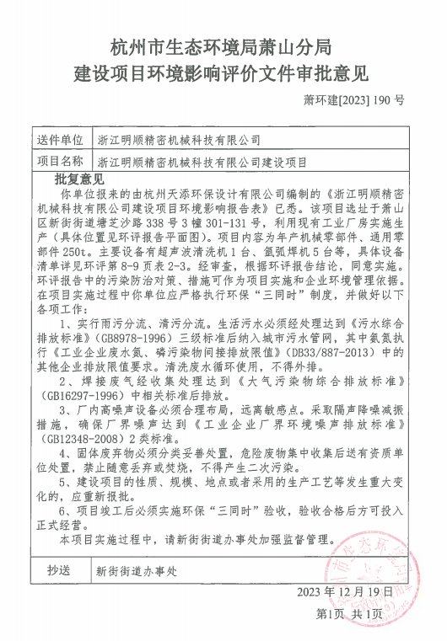
环评批文

企业生产报表

2024年1月我公司委托浙江杭邦检测技术有限公司承担本项目环境保护设施竣工验收监测。
2024年1月15日--1月16日监测周期内，我公司生产情况如下：

监测周期内企业生产报表
生产日期 | 生产情况
2024年1月15日 | 日产机械零部件、通用零部件0.75t
2024年1月16日 | 日产机械零部件、通用零部件0.75t
我公司承诺以上数据真实有效，如有隐瞒，愿承担一切责任。

浙江明顺精密机械科技有限公司

承诺

本公司对本报告所有内容的真实性和准确性负责，严格按照环保设施竣工验收的要求进行编制，报告内容有任何因造假、失实情况而产生的法律责任，概由我公司承担。

特此承诺！

浙江明顺精密机械科技有限公司

危废仓库照片
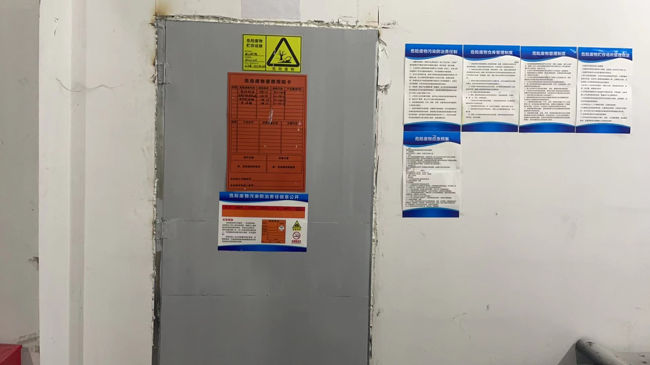
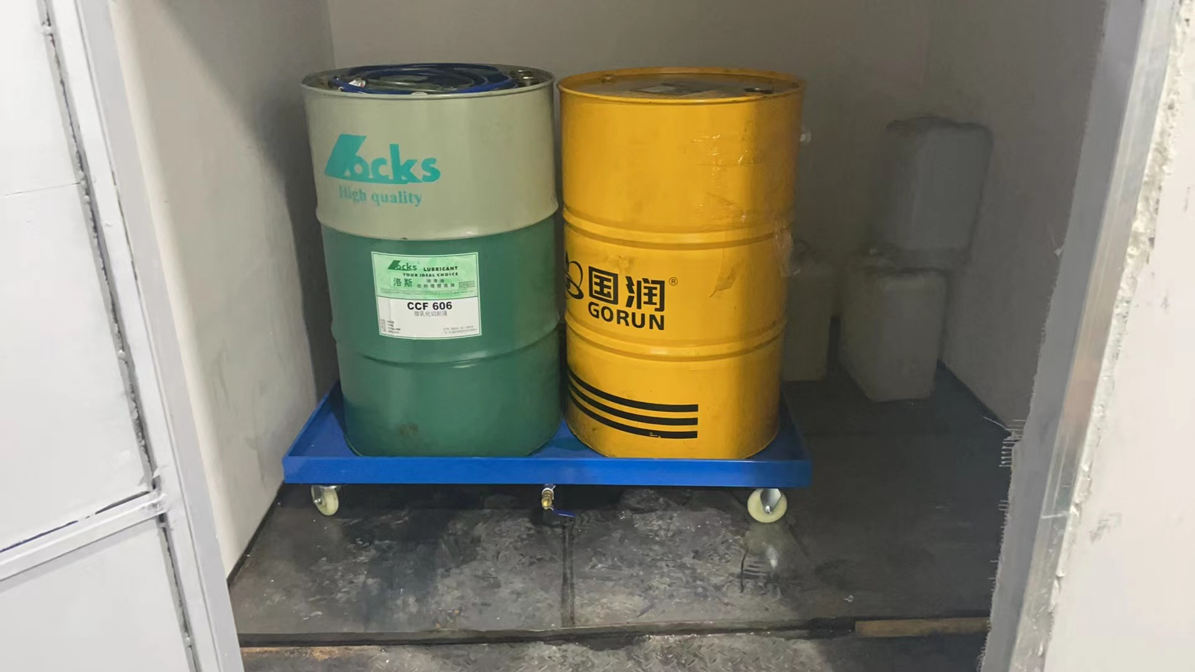

购销合同

经甲乙双方充分协商，特立本合同以便共同遵守。
浙江明顺精密机械科技有限公司产生的一般工业固废为金属边角料，由 收购。

甲方：浙江明顺精密机械科技有限公司

乙方：

注：需提供乙方的营业执照复印件加盖公章。
证明

浙江明顺精密机械科技有限公司生活垃圾由环卫部门统一收集后运送至垃圾中转站。

证明单位：
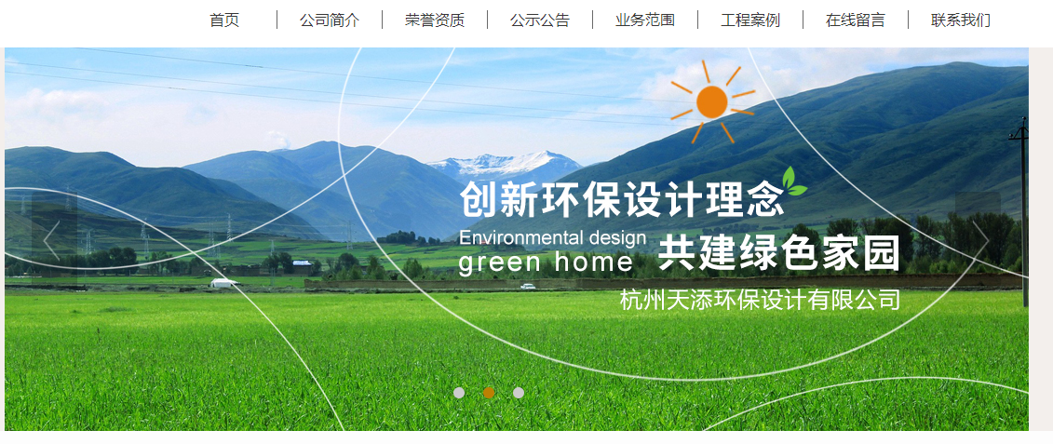

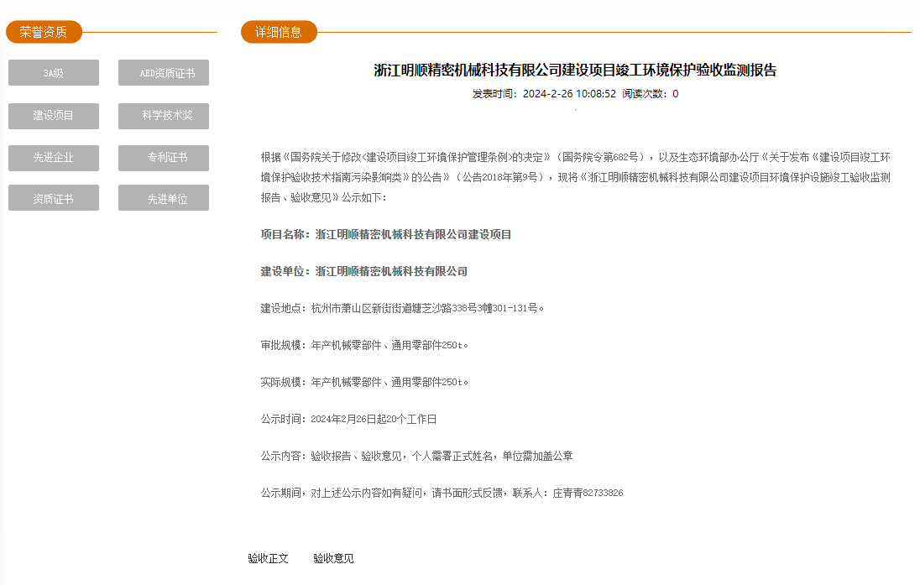

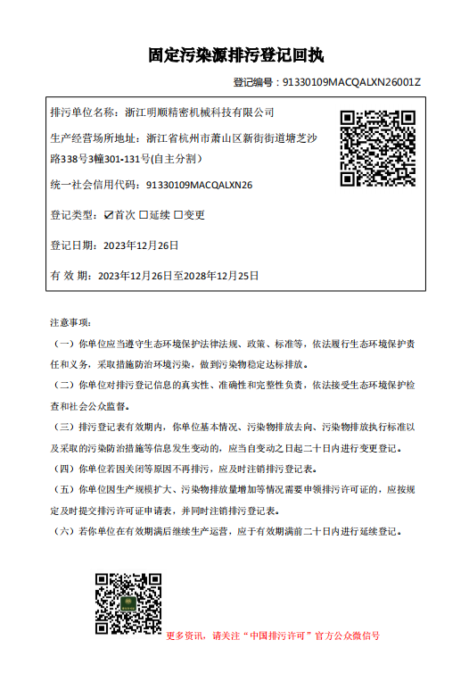
公示照片
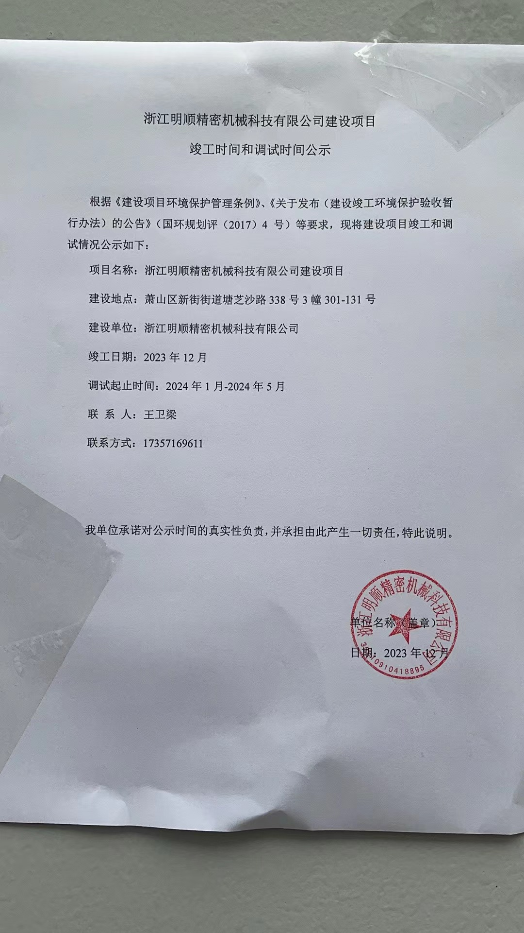
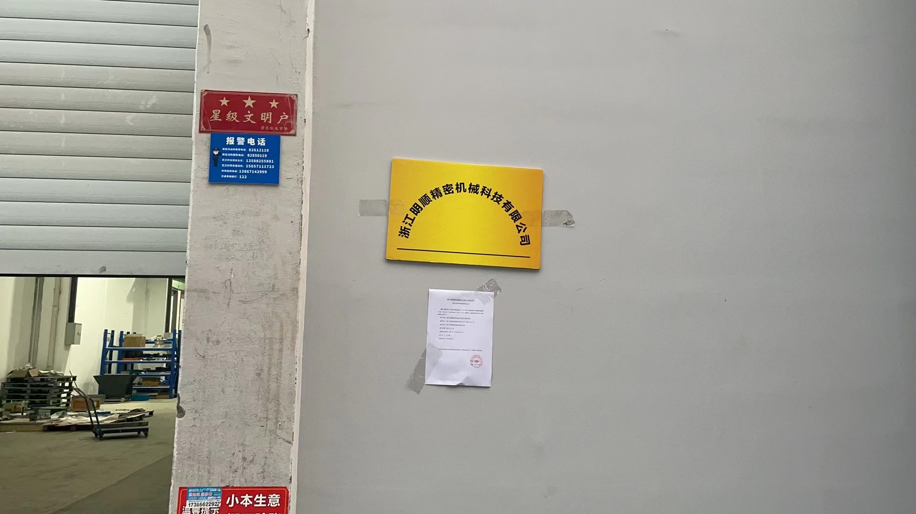
建设项目工程竣工环境保护“三同时”竣工验收登记表
编号： 审批经办人：
建设项目 | 项 目 名 称 |  |  |  | 浙江明顺精密机械科技有限公司建设项目 |  |  |  |  |  |  |  |  |  |  |  |  |  |  |  |  |  | 建设地址 |  | 萧山区新街街道塘芝沙路338号3幢301-131号
建设项目 | 行 业 类 别 |  |  |  | 机械零部件加工 C3484 |  |  |  |  |  |  |  |  |  |  |  |  |  |  |  |  |  | 建设性质 |  | R新建 □迁建 □扩建
建设项目 | 设 计 生 产 能 力 |  |  |  | 年产机械零部件、通用零部件250t |  |  |  |  |  |  |  |  |  |  |  |  |  |  |  |  |  |  |  |  |  |  |  |  |  | 试运行日期 |  |  | /
建设项目 | 实际生产能力 |  |  |  | 年产机械零部件、通用零部件250t |  |  |  |  |  |  |  |  |  |  |  |  |  |  |  |  |  |  |  |  |  |  |  |  |  | 建设项目开工日期 |  |  | /
建设项目 | 投资总概算（万元） |  |  |  | 1000 |  |  |  |  |  |  |  |  | 环保投资总概算（万元） |  |  |  |  |  |  | 20 |  |  |  |  |  |  |  |  |  | 所占比例（%） |  |  | 2
建设项目 | 环评审批部门 |  |  |  | 杭州市生态环境局萧山分局 |  |  |  |  |  |  | 批准文号 |  |  |  |  |  |  |  | 萧环建[2023]190号 |  |  |  |  |  | 批准时间 |  |  | 2023.12
建设项目 | 初步设计审批部门 |  |  |  | / |  |  |  |  |  |  | 批准文号 |  |  |  |  |  |  |  | / |  |  |  |  |  | 批准时间 |  |  | /
建设项目 | 环评验收审批部门 |  |  |  | / |  |  |  |  |  |  | 批准文号 |  |  |  |  |  |  |  | / |  |  |  |  |  | 批准时间 |  |  | /
建设项目 | 环保设施设计单位 |  |  |  | / |  |  |  |  |  |  | 环保设施施工单位 |  |  |  |  |  |  | / |  |  |  |  |  |  | 环保设施监测单位 |  |  |  |  | 浙江杭邦检测技术有限公司
建设项目 | 实际总投资 |  |  |  | 1000 |  |  |  |  |  |  |  |  |  |  | 实际环保投资（万元） |  |  |  |  | 20 |  |  |  |  |  | 所占比例（%） |  |  |  | 2
建设项目 | 新增废水处理设施能力 |  |  |  |  |  | t/d |  |  |  |  | 新增废气处理设施能力 |  |  |  |  |  |  |  |  | Nm³/h |  |  |  |  |  |  |  |  | 年平均工作时 |  |  | 300d/a
建设单位 |  |  | 浙江明顺精密机械科技有限公司 |  |  |  |  |  | 邮政编码 |  |  |  | 311217 |  |  |  | 联系电话 |  |  |  |  |  |  | 环评单位 |  |  |  |  | 杭州天添环保设计有限公司
排放量及主要  污 染 物 |  |  |  | 现有工程(已建+在建) |  |  |  |  |  |  | 本工程(拟建或调整变更) |  |  |  |  |  |  |  |  |  |  |  |  | 总体工程(已建+在建+拟建或调整变更)
 |  |  |  | 实际排放浓度(1) |  | 允许排放浓度(2) |  | 实际排放总量(3) |  | 核定排放总量(4) | 允许排放浓度(5) |  |  |  | 产生量  (6) |  |  | 自身削减量  (7) |  | 实际排  放总量(8) |  | 核定排放总量(9) |  | “以新代老”削减量(10) |  |  |  | 区域平衡替代本工程削减量(11) |  |  |  | 实际排放总量(12) | 核定排放总量(13) |  | 排放增减量(14)
废 水
化学需氧量
氨 氮
二氧化硫
烟 尘
工业粉尘
氮氧化物
与项目有关其他特征污染物
注：1、排放增减量：(+)表示增加，(-)表示减少 2、(12)：指该项目所在区域通过“区域平衡”专为本工程替代削减的量 3、(8)=(6)-(7)，(14)=(8)-(10)-(11)，(12)=(3)-(10)+(8)
4、计量单位：废水排放量—万吨/年；废气排放量—万标立方米/年；工业固体废物排放量—万吨/年；水污染物排放浓度—毫克/升；大气污染物排放浓度—毫克/立方米；水污染物排放量—吨/年；大气污染物排放量—吨/年

